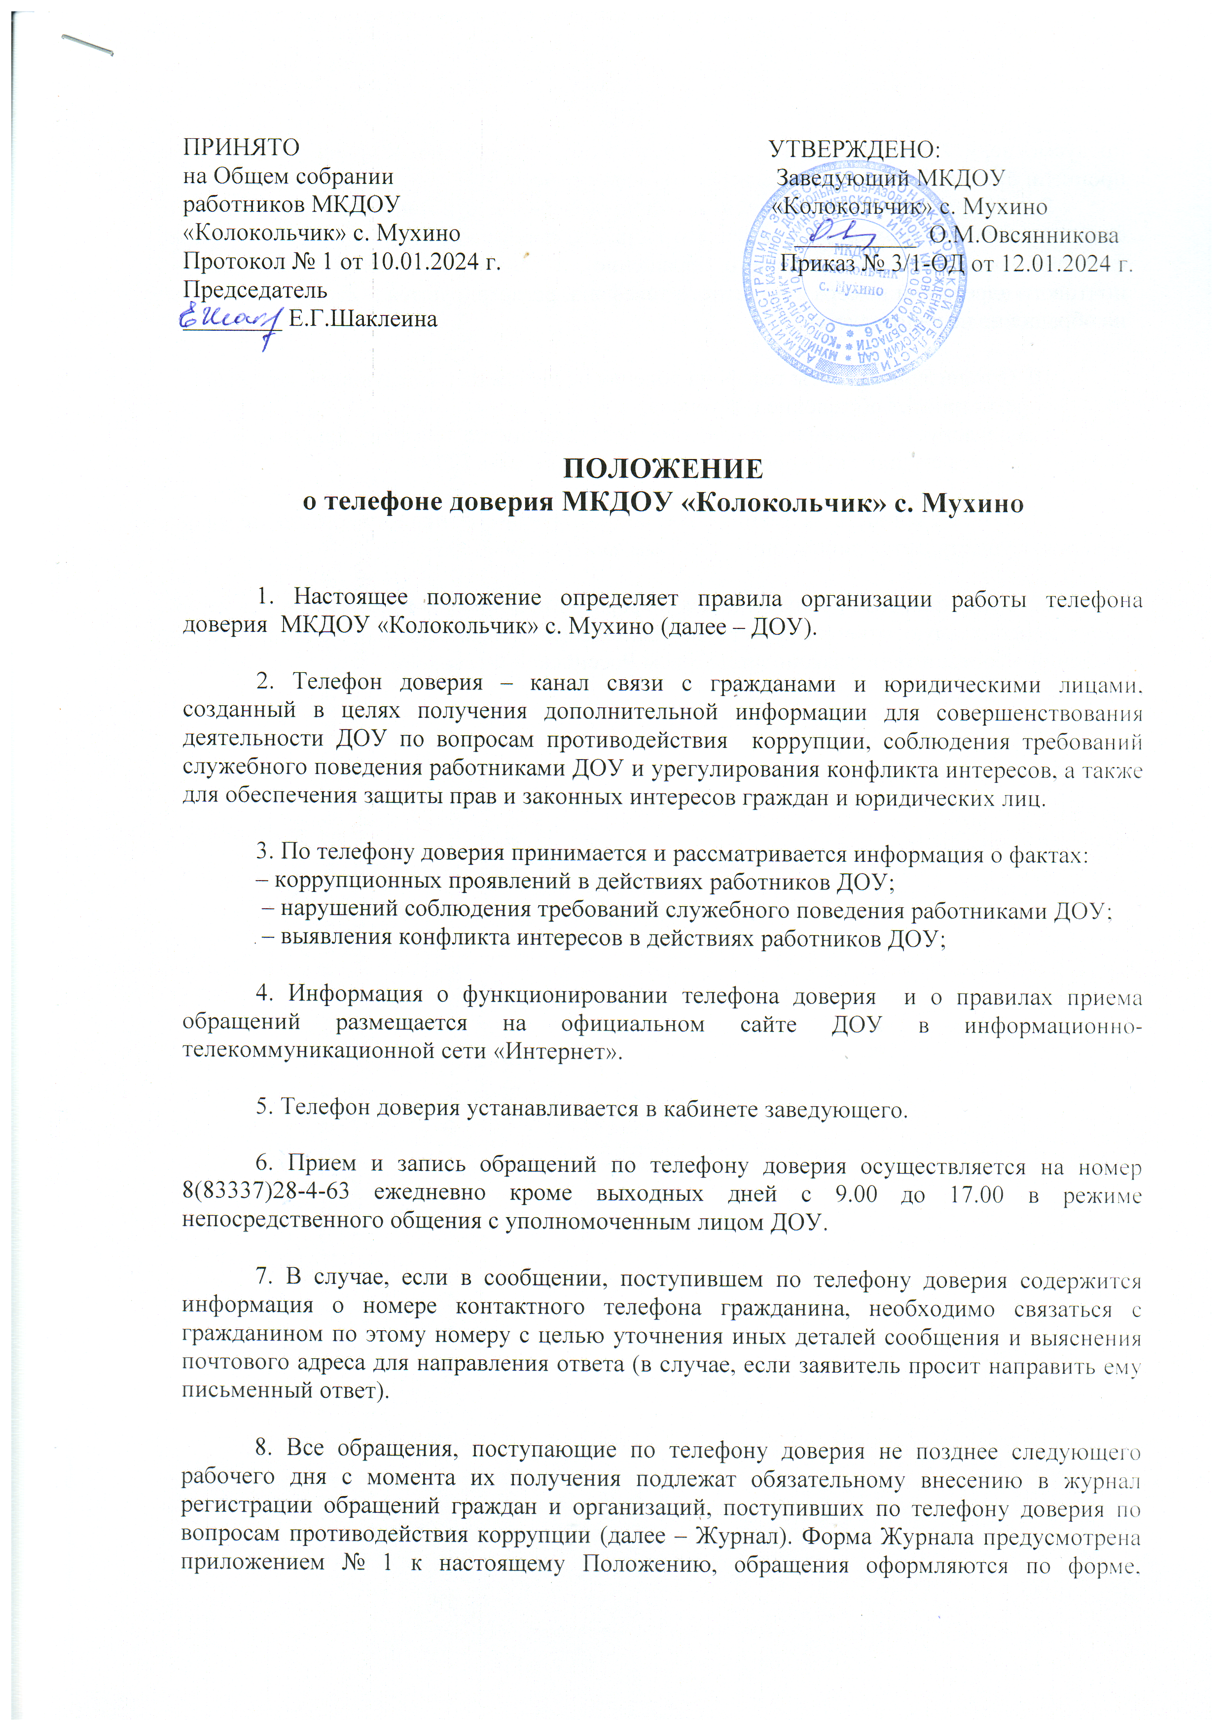

ПРИНЯТО УТВЕРЖДЕНО:
на Общем собрании Заведующий МКДОУ
работников МКДОУ «Колокольчик» с. Мухино
«Колокольчик» с. Мухино __________ О.М.Овсянникова
Протокол № 1 от 10.01.2024 г. Приказ № 3/1-ОД от 12.01.2024 г.
Председатель
________ Е.Г.Шаклеина

ПОЛОЖЕНИЕ
о телефоне доверия МКДОУ «Колокольчик» с. Мухино

1. Настоящее положение определяет правила организации работы телефона доверия МКДОУ «Колокольчик» с. Мухино (далее – ДОУ).

2. Телефон доверия – канал связи с гражданами и юридическими лицами, созданный в целях получения дополнительной информации для совершенствования деятельности ДОУ по вопросам противодействия коррупции, соблюдения требований служебного поведения работниками ДОУ и урегулирования конфликта интересов, а также для обеспечения защиты прав и законных интересов граждан и юридических лиц.

3. По телефону доверия принимается и рассматривается информация о фактах:
– коррупционных проявлений в действиях работников ДОУ;
– нарушений соблюдения требований служебного поведения работниками ДОУ;
– выявления конфликта интересов в действиях работников ДОУ;

4. Информация о функционировании телефона доверия и о правилах приема обращений размещается на официальном сайте ДОУ в информационно-телекоммуникационной сети «Интернет».

5. Телефон доверия устанавливается в кабинете заведующего.

6. Прием и запись обращений по телефону доверия осуществляется на номер 8(83337)28-4-63 ежедневно кроме выходных дней с 9.00 до 17.00 в режиме непосредственного общения с уполномоченным лицом ДОУ.

7. В случае, если в сообщении, поступившем по телефону доверия содержится информация о номере контактного телефона гражданина, необходимо связаться с гражданином по этому номеру с целью уточнения иных деталей сообщения и выяснения почтового адреса для направления ответа (в случае, если заявитель просит направить ему письменный ответ).

8. Все обращения, поступающие по телефону доверия не позднее следующего рабочего дня с момента их получения подлежат обязательному внесению в журнал регистрации обращений граждан и организаций, поступивших по телефону доверия по вопросам противодействия коррупции (далее – Журнал). Форма Журнала предусмотрена приложением № 1 к настоящему Положению, обращения оформляются по форме, предусмотренной приложением № 2 к настоящему Положению. Журнал должен быть прошит и пронумерован, а также заверен оттиском печати ДОУ.
9. Обращения, поступающие по телефону доверия не относящиеся к информации о фактах, указанных в пункте 3 настоящего Порядка, анонимные обращения (без указания фамилии гражданина, направившего обращение), а также обращения, не содержащие почтового адреса или номера контактного телефона, регистрируются в Журнале, но ответ на обращение не направляется.

10. Организацию работы телефона доверия осуществляет заведующий, который:
– регистрирует обращение в Журнале;
– анализирует и обобщает обращения, поступившие по телефону доверия , в целях разработки и реализации антикоррупционных мероприятий в ДОУ.

11. Ответственность за техническое сопровождение функционирования телефона доверия осуществляется лицом, определяемым заведующим ДОУ.

12. Работники ДОУ, допущенные к информации, полученной по телефону доверия, несут персональную ответственность за соблюдение конфиденциальности полученных сведений в соответствии с законодательством Российской Федерации.

Приложение № 1

к Положению

о телефоне доверия

МКДОУ «Колокольчик» с. Мухино

Журнал
регистрации обращений граждан и организаций, поступивших
по телефону доверия по вопросам противодействия коррупции

N п/п | Дата, время регистрации обращения | Краткое содержание обращения | Ф.И.О. абонента (при наличии информации) | Адрес, телефон абонента (при наличии информации) | Ф.И.О. работника ДОУ, обработавшего обращение, подпись | Принятые меры

Приложение № 2

к положению

о телефоне доверия

МКДОУ «Колокольчик» с. Мухино

Обращение,
поступившее на телефон доверия ДОУ

Дата, время:
__________________________________________________________________
(указывается дата, время поступления обращения на телефон доверия
Фамилия, имя, отчество, название организации:
__________________________________________________________________
(указывается Ф.И.О. гражданина, название организации, либо делается
__________________________________________________________________
запись о том, что гражданин не сообщил Ф.И.О.,
___________________________________________________________________
название организации)
Место проживания гражданина, юридический адрес организации:
__________________________________________________________________
(указывается адрес, который сообщил гражданин,
__________________________________________________________________
либо делается запись о том, что гражданин адрес не сообщил)
Контактный телефон:
__________________________________________________________________
(номер телефона, с которого звонил и/или который сообщил гражданин,
__________________________________________________________________
либо делается запись о том, что телефон не определился и/или гражданин
номер телефона не сообщил)
Содержание обращения:
__________________________________________________________________
__________________________________________________________________
______________________________________________________________________

Обращение принял:
__________________________________________________________________
(должность, фамилия и инициалы, подпись лица, принявшего обращение)

Регистрационный номер в журнале
регистрации обращений __________________________________________

Дата регистрации обращения «__» ___________ 20__________ г.

